Разработка занятия «Моделирование и конструирование». 4 класс

Подготовила Крючкова Н.Л. ШГ № 14

**Тема урока:** Рисуем по координатам.

**Цель урока:** по заданным координатам нарисовать предмет.

**Задачи урока**:

*Образовательные –* научить работать по координатам.

*Коррекционные* – развитие разговорной речи. Развитие тонких движений пальцев рук.

*Воспитательные* – воспитание чувства любви к родной природе, бережного отношения к ней. Формирование положительной установки на участие в занятии.

*Развивающие* – развитие логического мышления, памяти, внимания.

Ход урока.

1.Организационный момент. Психологический настрой.

- Давайте улыбнёмся друг другу. Пусть сегодняшний урок принесёт нам всем радость общения. Сегодня на уроке, ребята, вас ожидают интересные задания, а помогут вам: внимание, находчивость, смекалка.

2. Сообщение темы урока.

- Мы сегодня на уроке будем рисовать по координатам. Что у нас должно получиться?

Отгадайте загадку:

*Его весной и летом  
Мы видели одетым,  
А осенью с бедняжки  
Сорвали все рубашки. (дерево)*

3.Выполнение задания. Внизу у вас записано задание. Вам нужно закрасить клеточки: находим в вертикальном столбике букву, а в горизонтальном – цифру. На пересечении – закрашиваем клетку.

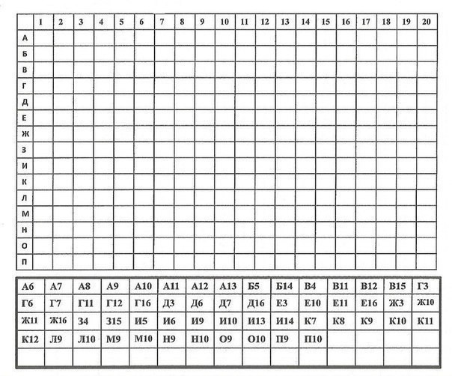- Что у вас получилось?

4. – А какие деревья вы знаете? Напишите названия деревьев. (повторить правописание).

 _______________________________________________________

5.Интересные факты о деревьях.

- Деревья растут всю свою долгую жизнь.

- Лес — действительно лёгкие планеты. Не будь леса, привычной жизни на Земле бы не существовало.

- В среднем 15-20 граммов древесины уходит на производство одного листа бумаги формата А4.

- Самое высокое дерево в мире возвышается на сто пятнадцать метров. Оно растёт в США.

- Во всём мире же леса занимают почти треть всей суши.

- Ежегодно Земля теряет почти сто миллионов деревьев.

- Около 80 кг переработанной макулатуры способны спасти от вырубки одно дерево.

- В среднем одно дерево вырабатывает около сотни кубометров кислорода ежегодно.

- В среднем за жизнь дерево поглощает порядка тонны углекислого газа.

6. Давайте повторим правила бережного обращения с природой.

**Правила бережного отношения к природе:**

* Не сори!
* Не кидай стекло и бутылки.
* Будь внимателен с огнем.
* Не разрушай норы и гнезда.
* Не ломай живые ветки деревьев.
* Не нарушай экоравновесие.

7.Рефлексия.

- Оцените свою работу на уроке. Выберите нужный листочек.

 - вы довольны своей работой.

 - что – то не получилось.